EJEÇÕES DE MASSA ESTELAR E SEU IMPACTO NOS PLANETAS EM ÓRBITA

Universidade Presbiteriana Mackenzie
Coordenadoria de Fomento à Pesquisa - Pró-reitoria de Pesquisa e Pós-Graduação

Marcelo Koichy Taques Kague
Apoio:PIVIC Mackenzie

Adriana Benetti Marques Valio

Escola de Engenharia

Centro de Radio Astronomia e Astrofísica Mackenzie (CRAAM)

10443776@mackenzista.com.br
avalio@craam.mackenzie.br

²⁰²⁵

RESUMO
Este trabalho tem como fundamento a investigação de fenômenos astrofísicos associados ao sistema estelar Kepler-411, que apresenta três planetas em órbita — identificados como Kepler-411 b, Kepler-411 c e Kepler-411 d. O estudo concentra-se, em particular, nos efeitos provocados pelas ejeções de massa coronal (CME) emitidas pela estrela central sobre esses corpos celestes. Tais eventos, caracterizados pela liberação de grandes quantidades de plasma e campos magnéticos, possuem papel significativo na dinâmica de sistemas planetários, podendo afetar desde a estabilidade orbital até as condições atmosféricas e de habitabilidade.
A análise proposta busca, portanto, compreender de que forma as CME podem interagir com os planetas de Kepler-411, fornecendo subsídios para o aprofundamento das leis físicas que regem a interação entre estrelas e planetas. Além disso, o estudo contribui para ampliar o entendimento sobre a influência das estrelas na evolução de seus sistemas, oferecendo uma perspectiva relevante para pesquisas futuras em astrofísica estelar e ciência planetária.
Palavras-chave: CME e seus impactos

ABSTRACT
This work is grounded in the investigation of astrophysical phenomena associated with the Kepler-411 system, which hosts three orbiting planets identified as Kepler-411 b, Kepler-411 c, and Kepler-411 d. The study focuses specifically on the effects produced by coronal mass ejections (CMEs) emitted by the central star on these celestial bodies. Such events, characterized by the release of large amounts of plasma and magnetic fields, play a significant role in the dynamics of planetary systems, potentially influencing orbital stability, atmospheric conditions, and even habitability.
The proposed analysis aims to examine how CMEs may interact with the planets of Kepler-411, providing insights into the physical laws that govern star–planet interactions. Furthermore, the study contributes to a broader understanding of the influence of stars on the long-term evolution of their planetary systems, offering a relevant perspective for future research in stellar astrophysics and planetary science.
Keywords: CME and its impacts

- INTRODUÇÃO

1.1 Atividade Solar
A atividade do Sol, ao contrário do senso comum de que ele possui um comportamento estático e monótono possui diversas peculiaridades em momentos de alta atividade que geram impactos na vida na Terra. Como exemplos desta atividade podemos citar as explosões solares e as ejeções de massa. As explosões solares são eventos muito energéticos, onde uma grande quantidade de energia é liberada e partículas aceleradas a velocidades relativísticas (SILVA, 2016). Na maioria dos casos, para os eventos mais energéticos, ocorre também a ejeção de massa da coroa, camada mais externa do Sol com temperatura da ordem de milhões de K. Porém, estas ejeções também podem ocorrer independentemente da presença de uma explosão.

1.1.1 Ejeções de Massa Coronal
As ejeções de massa são eventos onde o Sol libera uma grande quantidade de matéria e na forma de plasma magnetizado entrelaçada por campos magnéticos de origem coronal. As ejeções de massa do Sol foram descobertas apenas em 1971 (GOPALSWAMY 2016) e desde então estes eventos têm sido estudados. Desde então, telescópios espaciais que observam o Sol vêm monitorando as ejeções de massa coronal, ou Coronal Mass Ejections (CME) do inglês. A missão espacial Solar and Heliospheric Observatory (SOHO) possui 11 instrumentos, entre eles o Large Angle and Spectrometric COronagraph (LASCO). O instrumento LASCO é um conjunto de três coronógrafos que capturam imagens da coroa solar de 1,1 a 32 raios solares, onde um raio solar equivale a aproximadamente 700.000 km. Um coronógrafo é um telescópio projetado para bloquear a luz proveniente do disco solar, a fim de observar a emissão extremamente fraca da região ao redor do sol, chamada coroa.
Milhares de CMEs já foram observadas pelo coronógrafo LASCO. Uma imagem captada pelo LASCO de uma CME é mostrada na Figura 1. Graças a estas observações, estimam-se que as velocidades de uma CME ao sair do Sol alcançam centenas a milhares de km/s (ou milhões de km/h). Embora seja bem mais difícil de medir, as massas das ejeções foram estimadas em mais de 10¹¹ kg para a maioria destas, podendo chegar a bilhões de toneladas por ejeção (VOURLIDAS, 2002).

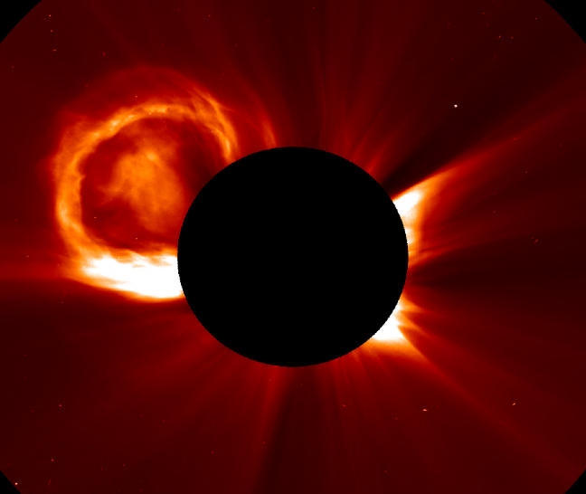
Figura 1: Imagem de uma ejeção de massa coronal

Fonte: Coronógrafo LASCO a bordo do satélite SOHO.

Embora, a maioria das ejeções sejam lançadas em direções que não atingem a Terra, algumas poucas, acabam sendo lançadas em nossa direção, são chamadas de CME tipo halo, devido à sua imagem que forma um halo brilhante ao redor de todo o Sol. Dependendo da sua velocidade, as CMEs podem atingir a Terra em 2 a 4 dias, em média, sendo que as mais energéticas, chegam em menos de um dia. Estas ejeções podem ter impactos significativos na Terra, afetando a magnetosfera terrestre e, potencialmente, causando tempestades geomagnéticas e interferências em sistemas de comunicação e energia.
Acredita-se que outras estrelas, além do Sol, também produzam ejeções de massa. Observações recentes de estrelas ativas, mas com massas menores que o Sol, detectaram movimento de massa em estrelas ativas com velocidades de 100 a 700 km/s (VIDA et al., 2016, VIDA et al. 2019).
A estrela Kepler-411 é uma estrela ativa, a qual foi observada pelo telescópio espacial Kepler (BORUCKI et al. 2010) por um período de 2 anos. A estrela Kepler-411 é orbitada por 4 planetas pequenos, sendo que 3 deles transitam em frente à estrela, com raios de 1,9 a 3,3 raios terrestres e distâncias de apenas 0,05 a 0,29 UA (1 UA é a distância média da Terra ao Sol) da sua estrela. Durante este período, foram detectadas 65 superexplosões (ARAÚJO e VALIO, 2021) e, portanto, talvez ejeções de massa também tenham ocorrido.

- REFERENCIAL TEÓRICO

2.1 Impactos de uma CME na Terra
Os efeitos da ejeção de massa solar na Terra são variados e impactam diferentes aspectos da vida. Quando ocorre uma ejeção de massa solar em direção à Terra, isto é, do tipo halo, ela interage com o nosso campo magnético, resultando em distúrbios na magnetosfera. Isso pode desencadear tempestades geomagnéticas, que por sua vez podem causar auroras visíveis em latitudes mais baixas do que o normal. Além disso, essas tempestades podem perturbar redes elétricas e sistemas de comunicação por rádio. As tempestades geomagnéticas causadas pelas ejeções de massa solar também podem interferir em sinais de rádio de alta frequência, sistemas de GPS e satélites de comunicação, resultando em interrupções temporárias ou degradação do serviço.
As partículas carregadas arrastadas pelas ejeções de massa solar representam um risco para satélites e equipamentos espaciais, aumentando a probabilidade de falhas temporárias ou permanentes. Além de possíveis danos aos painéis solares, o excesso de corrente pode causar curto-circuito. O arraste causado pelo aumento da densidade de partículas no meio interplanetário próximo pode causar perda de altitude do satélite artificial fazendo com que este reentre na nossa atmosfera, diminuindo sua vida útil.
Durante tempestades geomagnéticas, a radiação cósmica, partícula carregada oriunda de fora do Sistema Solar, pode penetrar mais facilmente na atmosfera terrestre em altas latitudes. Isso pode representar um risco aumentado para a saúde de astronautas e passageiros de aeronaves em rotas polares. Embora não haja um efeito direto na saúde das pessoas em geral, alguns estudos sugerem que grandes tempestades geomagnéticas podem estar associadas a efeitos sutis na saúde humana. Isso inclui distúrbios do sono, mudanças de humor e dores de cabeça em algumas pessoas sensíveis.

2.2 Sistema planetário da Kepler-411
A cerca de 1.540 anos-luz da Terra, encontra-se um sistema estelar denominado Kepler-411. No centro deste sistema está uma estrela anã amarela semelhante ao Sol, mas ligeiramente menor e mais fria. Kepler-411, uma estrela do tipo espectral K2V, possui uma massa cerca de 0,88 vezes a do nosso Sol e um raio cerca de 0,82 vezes o solar.
A estrela é orbitada por 4 planetas, sendo 3 destes descobertos pelo Telescópio Espacial Kepler da NASA, usando o método de trânsito que observa a queda da luz das estrelas quando um planeta passa à sua frente. Dentre os planetas, pelo menos dois são gigantes gasosos com massas de 26 vezes a massa da Terra, e raios de 2,4 e 4,4 raios terrestres. Suas órbitas são diferentes das órbitas de Júpiter e Saturno, pois são muito próximos de sua estrela-mãe, com períodos de 3 e 7,8 dias. Já os outros 2 planetas são menores com 10 e 15 massas terrestres e períodos de 31,5 e 58 dias respectivamente. Estes planetas são do tipo super-Terra ou mini-Netuno, planetas não existentes no nosso Sistema Solar, embora sejam os planetas mais comuns na nossa Galáxia.

- METODOLOGIA

Em seu doutorado, F. M. Menezes realizou simulações magneto hidrodinâmicas (MHD) de ejeções de massa coronal do Sol e das estrelas Kepler-63 e Kepler-411, obtendo informações sobre a trajetória e velocidade das mesmas (MENEZES 2021). Uma simulação de ejeção leva diversos fatores em consideração das leis da física, como a conservação do momento e da energia, juntamente com considerações específicas do campo magnético na superfície da estrela e a densidade do meio interplanetário.
A ejeção de massa pode ser modelada utilizando parâmetros que descrevem o seu formato, tamanho, luminosidade e posição (longitude e latitude) na superfície da estrela. A geometria considerada para uma CME é mostrada na Figura 2, com vistas de diferentes perspectivas. A CME pode ser considerada com um semitoroide quando visto de cima (a), com uma seção transversal circular de raio r (b), ou uma vista de frente (c).
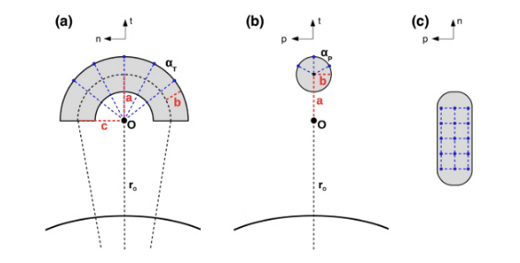
Figura 2: Diagrama da forma geométrica de uma CME

Fonte: Kay, Opher e Evans (2014)

A superfície do semitoroide é descrita em termos de ângulos toroidal e poloidal, juntamente com os parâmetros de forma. A posição inicial do semitoroide, ou CME, é dada pela latitude e longitude do ponto mais avançado da frente da CME, além de um ângulo de inclinação, que é o ângulo entre o plano que contém o eixo toroidal da CME e o plano equatorial da estrela.
Em Menezes et al. (2023), a trajetória de propagação de diferentes tipos de CME’s foi simulada para o Sol e as estrelas Kepler-411 e Kepler-63. A Figura 3 mostra um dos resultados obtidos. O primeiro gráfico possui informações sobre longitude, latitude e rotação em função do tempo. As informações obtidas a partir de simulações são fundamentais para uma melhor compreensão de quando e qual a força do impacto da CME no planeta em órbita.

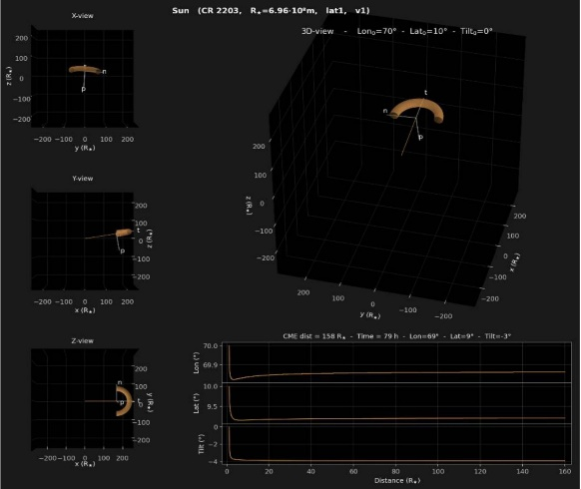
Figura 3: Resultado da simulação de uma CME do Sol.

Fonte: Menezes (2021)

Para estimar a probabilidade de a ejeção atingir um planeta, é necessário calcular a posição deste planeta em sua órbita. De acordo com a 1ª. Lei de Kepler, as órbitas dos planetas são elipses, portanto, a equação de órbita em coordenadas polares é dada por:
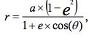

onde r é distância de um ponto da elipse na órbita do planeta ao foco (onde está a estrela), a é o semieixo maior da órbita do planeta, e é a excentricidades da órbita, e θ é ângulo entre o eixo polar e r.
A CME transporta energia na forma de energia cinética, dada por:
$E_{cin}=\frac{mv^{2}}{2}$ Eq. (2)
onde m é a massa da ejeção e v, sua velocidade. Quanto maior a energia da CME, maior o seu impacto ao atingir algum planeta. A trajetória da CME pode ser linear da estrela até a órbita do planeta, ou a mesma pode seguir a espiral de Parker, por exemplo do vento solar. Um esquema deste tipo de trajetória é mostrado na Figura 4.

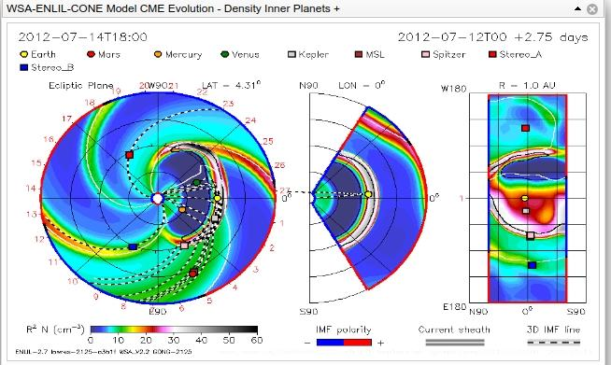
Figura 4: Instantâneo de simulação de ejeção de massa do Sol

Fonte: https://ccmc.gsfc.nasa.gov/

Por último, o impacto mais importante de uma CME em um planeta próximo da sua estrela é a perda de sua atmosfera que poderia comprometer a habitabilidade deste planeta, caso estivesse na Zona Habitável da estrela. A perda de atmosfera pode ser estimada por:

$Ṁ = 4πR_{p }^{2}ρ_{CME}v_{CME}$ Eq. (3)

na qual $ρ_{CME}$ representa a densidade da CME na órbita do planeta, e $v_{CME}$ é a velocidade da CME também na órbita planetária.

- RESULTADOS E DISCUSSÃO

Foi desenvolvido um programa em Python que calcula a posição de cada planeta do sistema planetário Kepler-411 em sua órbita baseado no período orbital e semi-eixo maior de cada planeta. Em um dado momento, uma ejeção de massa é expelida da estrela e lançada para o meio interplanetário. O programa rastreia a sua propagação e calcula quando a ejeção atingirá (ou não) cada planeta. A Figura 6 mostra um instantâneo do sistema planetário dos 4 plaentas e a estrela Kepler-411 no centro e o caminho de propagação da ejeção de massa.

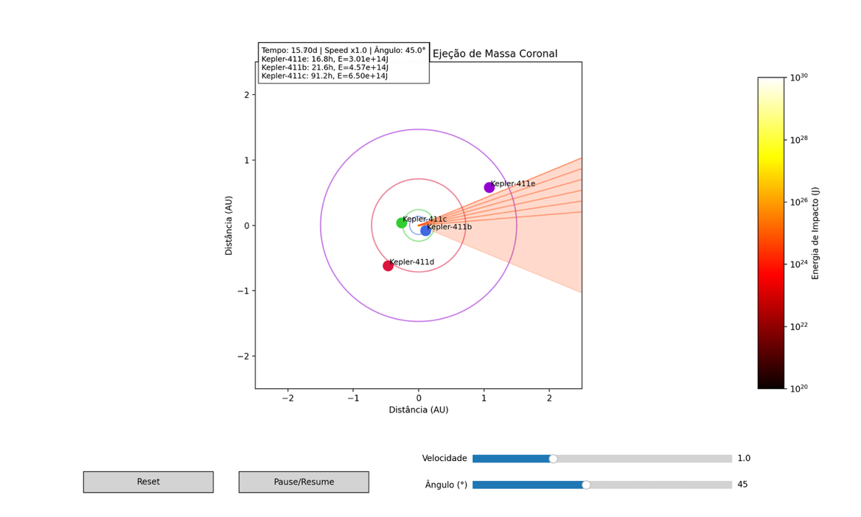
Figura 5: Instantâneo de simulação de ejeção de massa

Fonte: O autor

Os resultados do tempo de colisão para diferentes velocidades de propagação da ejeção de massa são apresentados na Figura 6. Os resultados revelam uma relação inversa clara entre a velocidade da ejeção de massa coronal (CME) e o tempo necessário para que essa perturbação estelar atinja os planetas do sistema Kepler-411. Em termos físicos, tal comportamento era esperado, uma vez que a propagação do plasma segue uma dinâmica radial, de modo que velocidades mais elevadas reduzem o intervalo de tempo até a colisão. No entanto, a simples constatação dessa relação não esgota o problema. É necessário observar como cada planeta responde a esse fenômeno, considerando suas respectivas distâncias orbitais, massas e posições no sistema.

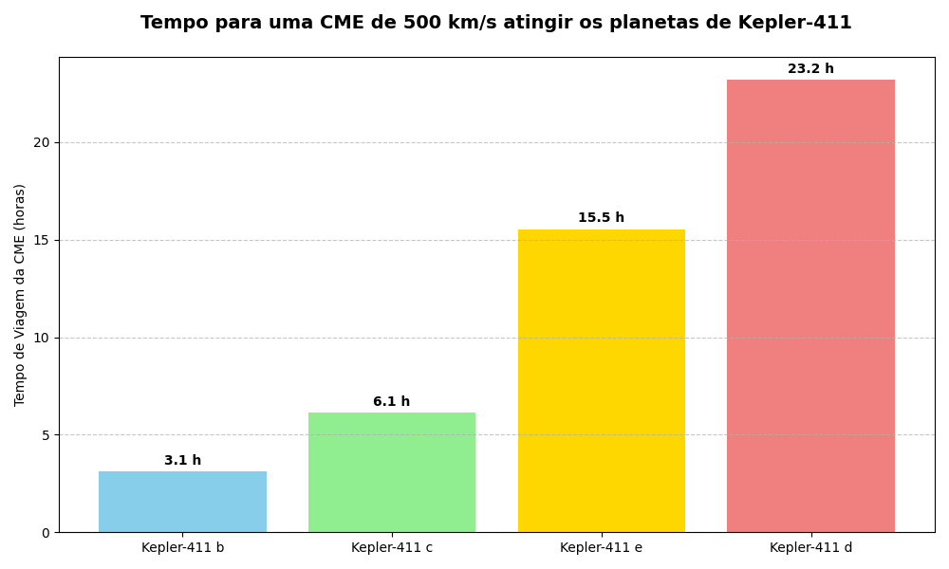
Figura 6: Gráfico de tempo de colisão x velocidade da CME

Fonte: O Autor
Ao analisar os dados, verifica-se que os planetas mais internos, como Kepler-411b, apresentam tempos de colisão significativamente menores e altamente sensíveis a variações na velocidade da CME. Isso significa que, para pequenas mudanças na velocidade da ejeção, há alterações expressivas no tempo de impacto. Essa característica sugere uma maior vulnerabilidade dos planetas internos, uma vez que eles não apenas recebem o impacto mais rapidamente, mas também estão expostos a uma variabilidade mais acentuada na dinâmica de interação com a estrela. Em contrapartida, planetas situados em órbitas externas, como Kepler-411d, apresentam tempos de colisão mais longos e menos sensíveis a mudanças na velocidade. Esse padrão pode ser explicado pela maior distância percorrida pelo plasma, que torna o efeito da velocidade relativo menos intenso quando comparado ao fator orbital. Outro ponto relevante é a coerência do modelo com a física de plasmas e a teoria das ejeções de massa. Embora a simulação tenha sido realizada com simplificações — como considerar trajetórias radiais, desprezar irregularidades no campo magnético estelar e assumir simetria na CME —, os resultados preservam a lógica fundamental da propagação: a energia liberada pela estrela se dispersa em formato de onda de choque que atinge cada planeta em tempos distintos. Esse comportamento está de acordo com observações do próprio Sol e de outros sistemas estelares, nos quais se detecta que CMEs podem alcançar planetas internos em poucas horas ou dias, enquanto os externos podem levar semanas ou até meses para serem impactados.
Além disso, a modelagem computacional em Python permite explorar cenários que dificilmente poderiam ser acessados por meio de observações diretas, seja pela limitação tecnológica atual, seja pela distância do sistema em questão. A possibilidade de variar parâmetros como ângulo de abertura da CME, massa e energia liberada possibilita ao pesquisador reproduzir situações diversas e observar como pequenas alterações podem modificar drasticamente os resultados.
Do ponto de vista aplicado, compreender a relação entre velocidade da CME e tempo de colisão possui implicações que vão além da astrofísica. Em nosso próprio Sistema Solar, por exemplo, a interação entre CMEs e a Terra gera tempestades geomagnéticas capazes de afetar satélites, redes de comunicação, sistemas de navegação e até mesmo a estabilidade das redes elétricas. Logo, estudos em sistemas estelares distantes, como Kepler-411, funcionam também como analogias que reforçam a importância de monitorar e prever o comportamento do Sol. Ao comparar o que ocorre em diferentes cenários, torna-se possível identificar padrões universais que podem ser usados para aprimorar modelos preditivos de atividade estelar.

- CONCLUSÃO

O desenvolvimento do código de simulação voltado ao sistema Kepler-411 demonstrou que, mesmo diante de restrições de recursos computacionais e infraestrutura, é viável construir modelos numéricos capazes de oferecer informações relevantes acerca da interação entre ejeções de massa coronal (CMEs) e planetas orbitantes.
A implementação em linguagem Python mostrou-se adequada para tal propósito, pois possibilitou a visualização e a análise de parâmetros fundamentais, como o ângulo de abertura da CME, os instantes de colisão e a energia cinética transferida no impacto. Essa abordagem, embora simplificada em relação a modelos astrofísicos de alta complexidade utilizados em centros de pesquisa de grande porte, apresenta-se como uma ferramenta didática acessível e eficiente para a compreensão de fenômenos de elevada relevância na astrofísica contemporânea.
Ainda que não alcance o grau de sofisticação das simulações realizadas em projetos internacionais que empregam supercomputadores e extensos bancos de dados observacionais, este estudo cumpre um papel essencial ao fortalecer a compreensão teórica de conceitos-chave e ao estimular novas perspectivas de investigação. Além disso, evidencia a importância de integrar a modelagem computacional ao ensino e à pesquisa em contextos acadêmicos com recursos limitados, reforçando a ideia de que a disseminação do conhecimento científico pode ser impulsionada por iniciativas de menor escala, desde que orientadas por uma metodologia sólida.
Por fim, este trabalho ressalta a necessidade de aproximar o desenvolvimento de modelos de simulação da realidade observacional, criando uma ponte entre a teoria e a prática. Tal aproximação contribui não apenas para o entendimento mais amplo dos efeitos de eventos estelares sobre sistemas planetários, mas também para a formação de uma base de conhecimento que poderá ser empregada no futuro no desenvolvimento de estratégias de mitigação de possíveis impactos sobre a Terra e outros mundos habitáveis. Nesse sentido, o estudo aqui apresentado constitui um passo inicial, mas relevante, na direção de uma compreensão mais abrangente das interações entre atividade estelar e ambientes planetários.

- REFERÊNCIAS

ARAÚJO, A.; VALIO, A. Kepler-411 Differential Rotation from Three Transiting Planets. The Astrophysical Journal Letters, v. 907, p. L5-L12, 2021.

BORUCKI, W. J.; KOCH, D.; BASRI, G., et al. Kepler Planet-Detection Mission: Introduction and First Results. Science, v. 327, p. 977, 2010.

GOPALSWAMY, N. History and development of coronal mass ejections as a key player in solar terrestrial relationship. Geoscience Letters, v. 8, n. 3, 2016.

MENEZES, Fabian. Influência da atividade magnética na atmosfera solar e na propagação de ejeções de massa coronal de estrelas do tipo-solar. 2021. 176 f. Tese (Pós-graduação) - Universidade Presbiteriana Mackenzie, São Paulo, 2021. Disponível em: <https://dspace.mackenzie.br/items/26febec1-3d19-4912-883c-b7919d8f5ed0>. Acesso em: 19 mar. 2024.

MENEZES, F., VALIO, A., NETTO, Y. et al. Trajectories of coronal mass ejection from solar-type stars. Monthly Notices of the Royal Astronomical Society, 522, pp.4392-4403, 2023.

NASA. Scientific Visualization Studio. [S.l.], [s.d.]. Disponível em: <https://svs.gsfc.nasa.gov/search/?datasets=187>. Acesso em: 26 abr. 2024.

SILVA, Adriana V. R. Nossa estrela: o sol. 1. ed. São Paulo: Editora Livraria da Física, 2006. 166 p.

VIDA, K.; KRISKOVICS, L.; OLÁH, K., et al. Investigating magnetic activity in very stable stellar magnetic fields. Long-term photometric and spectroscopic study of the fully convective M4 dwarf V374 Pegasi. Astronomy & Astrophysics, v. 590, p. A11, 2016.

VIDA, K.; LEITZINGER, M.; KRISKOVICS, L., et al. The quest for stellar coronal mass ejections in late-type stars. I. Investigating Balmer-line asymmetries of single stars in Virtual Observatory data. Astronomy & Astrophysics, v. 623, p. A49, 2019.

VOURLIDAS, A.; BUZASI, D.; HOWARD, R. A.; ESFANDIARI, E. Mass and energy properties of LASCO CMEs. In: WILSON, A. (Ed.). Solar variability: from core to outer frontiers. Noordwijk: ESA Publications Division, p. 91, 2002.

